Акция «А у нас во дворе»

Год Матери и Отца в Чувашской Республике утвержден Указом Главы Чувашской Республики от 23 ноября 2016 года № 174 «Об объявлении в Чувашской Республике 2017 года Годом Матери и Отца».
В Новочебоксарске мероприятия проводятся в соответствии с распоряжением администрации г. Новочебоксарска от 23 ноября 2016 года № 174 «По проведению в городе Новочебоксарске в 2017 году Года Матери и Отца»

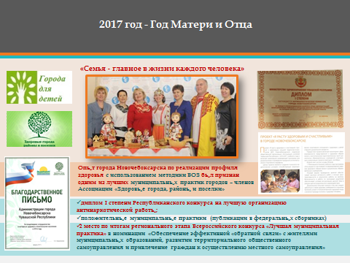

1. Городской проект «Герои с нашего двора»

К 57-летию Новочебоксарска, в целях привлечения школьников к здоровому образу жизни стартовал городской проект «Герои с нашего двора». Город украсили баннеры с фотографиями юных новочебоксарцев — будущих звезд российского спорта: карате, тхэквандо, бокса, футбола, волейбола, конного спорта и хоккея.
Информационными партнерами проекта стали газета «Грани» и Новочебоксарское кабельное телевидение.
Премьера телеверсии проекта на НКТВ состоялась 5 сентября. В сюжетах юные спортсмены, их тренеры и родители в телерепортажах делятся секретами мастерства и спортивного успеха.

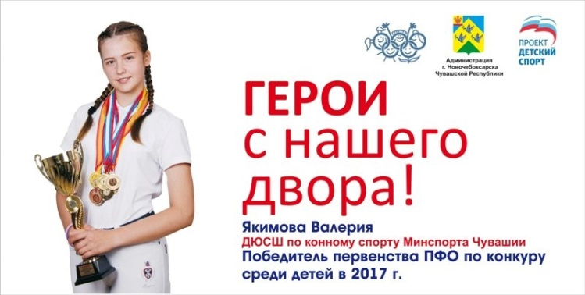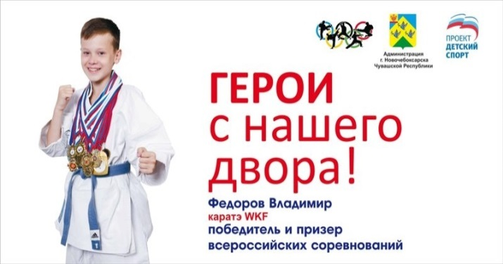

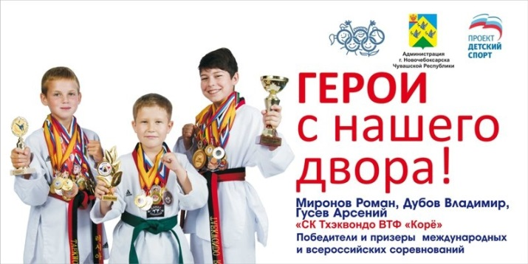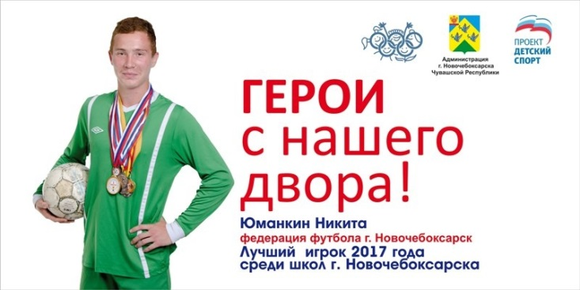

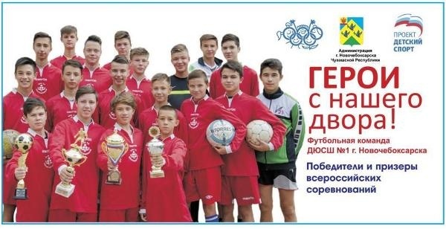

Социальные проекты

Активно и эффективно реализуется в городе проект «Здоровые города, районы и поселки». Новочебоксарск и словосочетание "здоровый город" существуют неразрывно с 2006 года. Именно тогда Новочебоксарск, одним из первых российских городов, был аккредитован в международном проекте «Здоровые города». Проект направлен на улучшение состояния здоровья и качества жизни населения, достижение физического, психического и социального благополучия горожан.
Постановлением администрации города Новочебоксарска от 16 февраля 2015 года № 56 утвержден профиль здоровья города Новочебоксарска Чувашской Республики. В работе находятся профили здоровья предприятий и организаций города.
Разработаны профиль здоровья семьи, профиль здоровья ребенка, профиль здоровья школьника; профиль здоровья мужчины, профиль здоровья женщины.

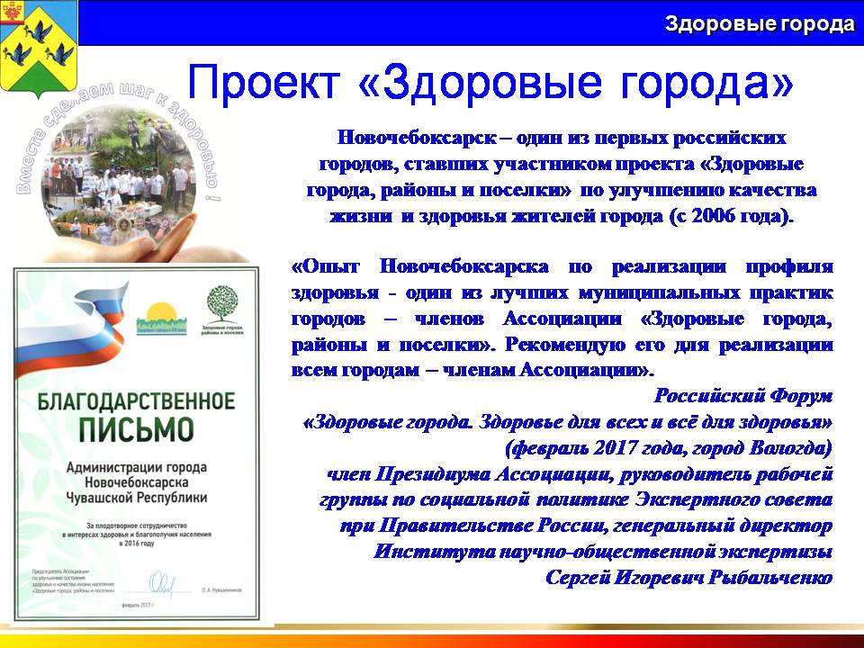
Подтверждением эффективности нашей работы явилось благодарственное письмо от Ассоциации по улучшению состояния здоровья и качества жизни населения «Здоровые города, районы и поселки», полученное недавно.
В письме говорится: «Выражаю искреннюю благодарность за активную работу, направленную на улучшение состояния здоровья и качества жизни населения, достижение физического, психического и социального благополучия жителей города Новочебоксарска. Сообщаю, что на российском Форуме «Здоровые города. Здоровье для всех и всё для здоровья» (февраль 2017 года, город Вологда) опыт города Новочебоксарска по реализации профиля здоровья с использованием методики Всемирной организации здравоохранения был признан одним из лучших муниципальных практик городов – членов Ассоциации «Здоровые города, районы и поселки». Данный опыт рекомендован для реализации всем городам – членам Ассоциации». Это еще раз подтверждает эффективную работу администрации города по укреплению здоровья населения (член Президиума Ассоциации, руководителем рабочей группы по социальной политике Экспертного совета при Правительстве России, генеральным директором Института научно-общественной экспертизы Сергеем Игоревичем Рыбальченко).

Готовность социальной сферы к инновациям, стремление активно внедрять в жизнь новые проекты получили заслуженную оценку на республиканском уровне и позволили городу Новочебоксарску стать пилотной площадкой для реализации проекта «НОВОЧЕБОКСАРСК - ГОРОД СЧАСТЛИВЫХ СЕМЕЙ» (в рамках республиканского проекта «Семья - главное в жизни каждого человека» - женщины Чувашии за полноценную, крепкую стабильную семью. Это говорит о том, что в городе накоплен богатый опыт проектной деятельности в области образования, здравоохранения, культуры и спорта.

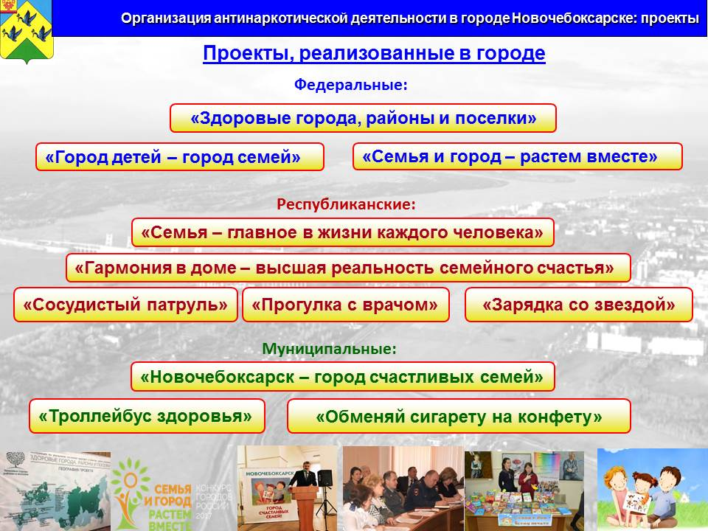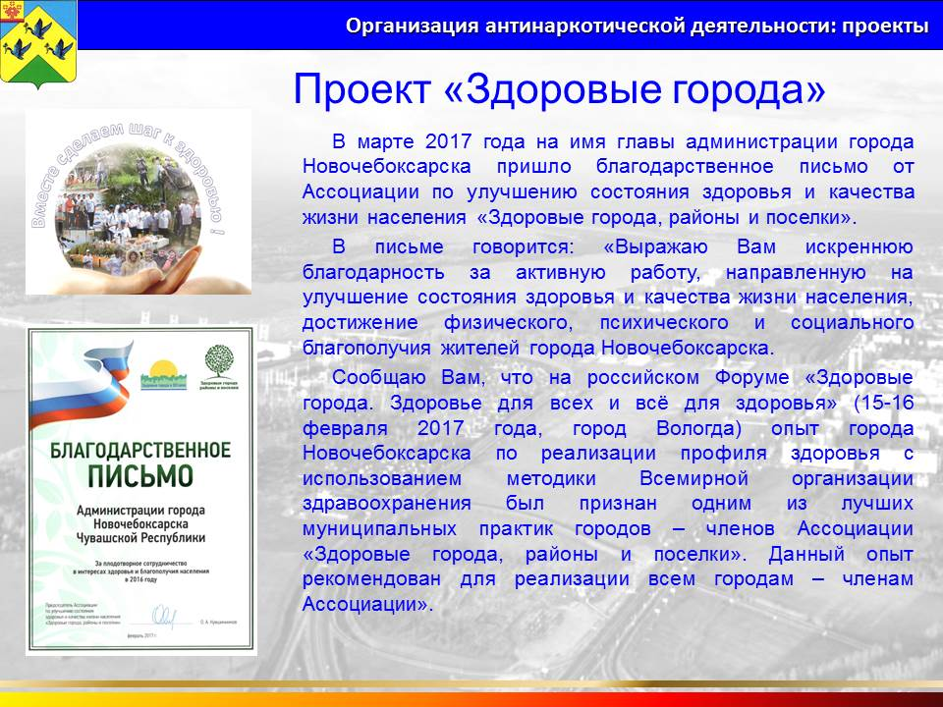

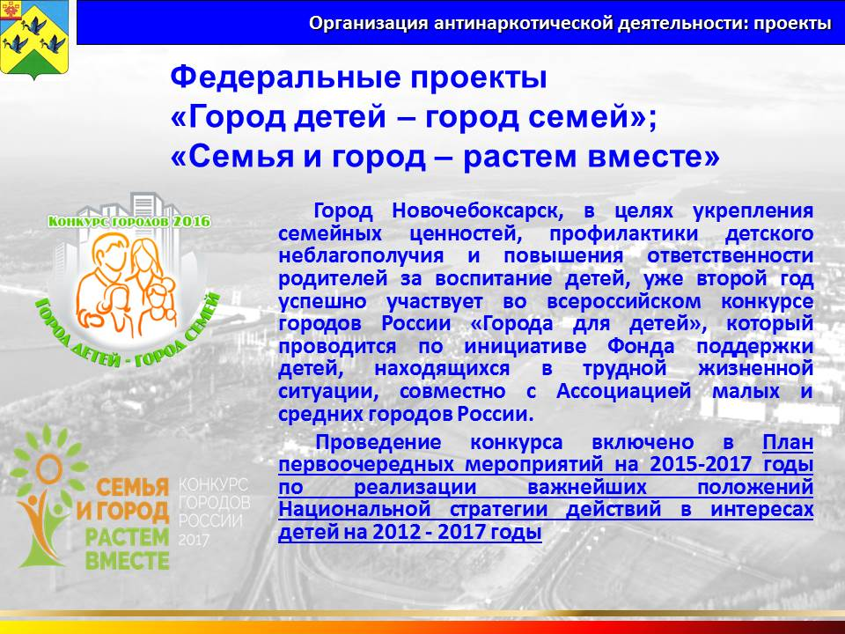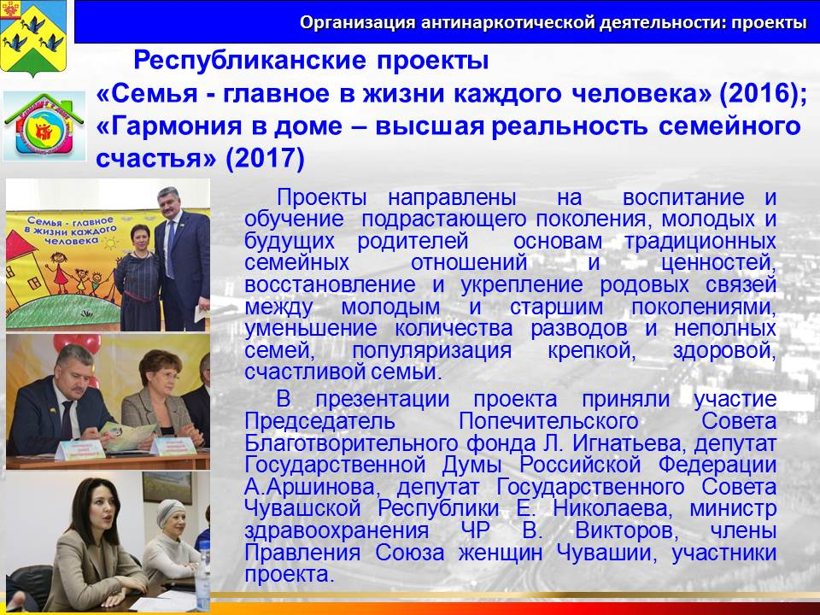

В 2017 году логичным продолжением проведенной работы стал новый проект - «Гармония в доме – высшая реальность семейного счастья».
Проекты направлены на воспитание и обучение подрастающего поколения, молодых и будущих родителей основам традиционных семейных отношений и ценностей, восстановление и укрепление родовых связей между молодым и старшим поколениями, уменьшение количества разводов и неполных семей, популяризация крепкой, здоровой, счастливой семьи.
В презентации проекта приняли участие депутат Государственной Думы Российской Федерации А.Аршинова, депутат Государственного Совета Чувашской Республики Е. Николаева, министр здравоохранения ЧР В. Викторов, члены Правления Союза женщин Чувашии, участники проекта.
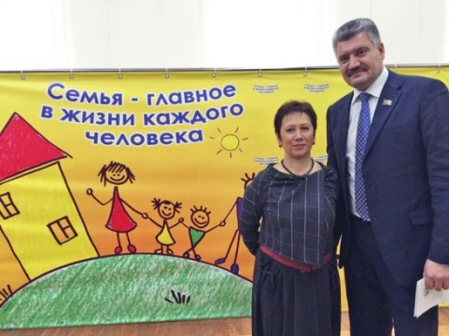
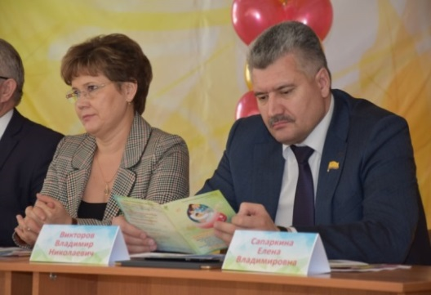

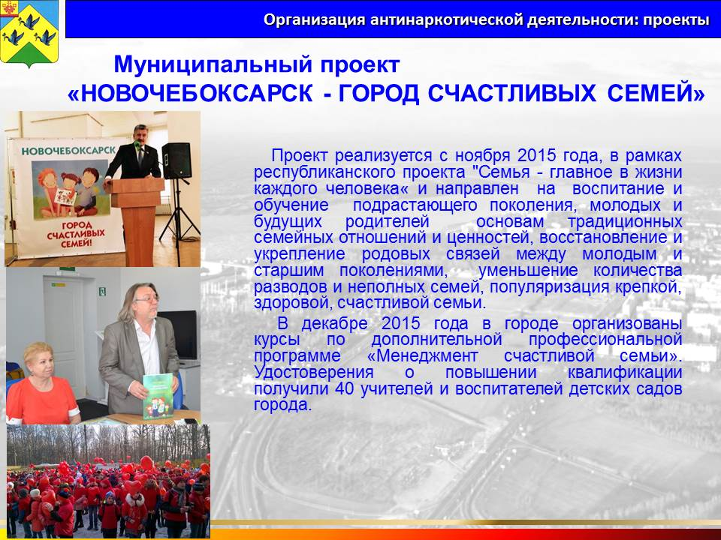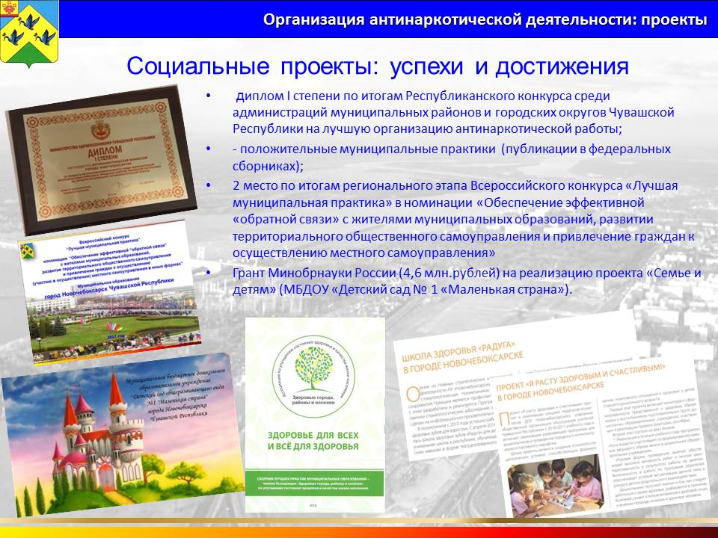

Все проекты, реализуемые в каждом дворе, в каждом доме направлены на укрепление семьи и семейной ценности.

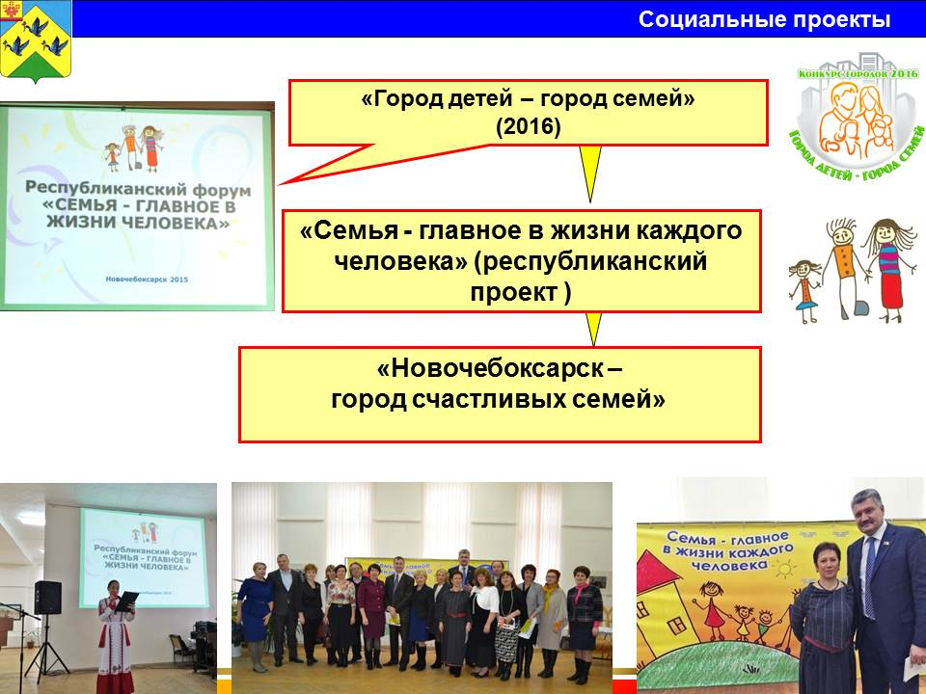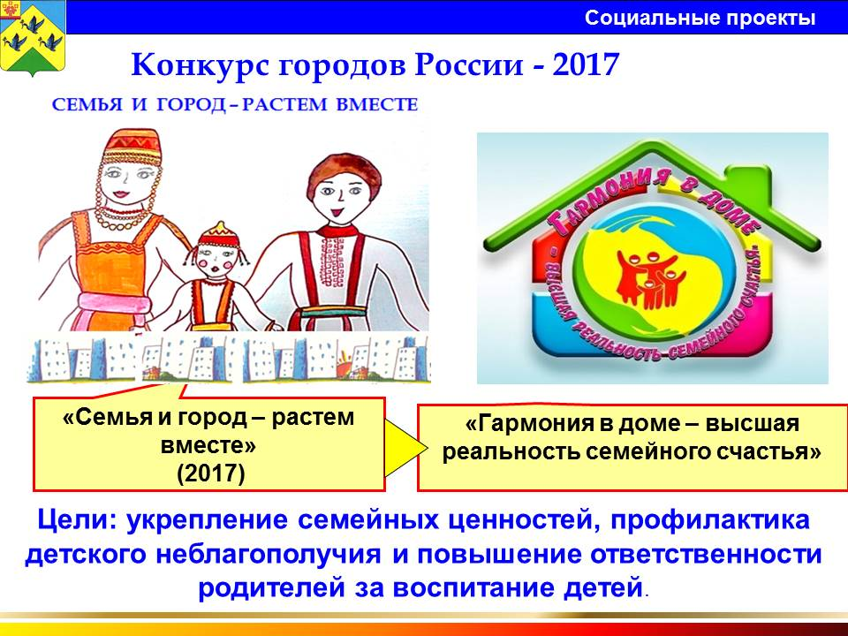

Проект родительской инициативы
«Семья и школа – растем вместе»

Именно так называется новый и перспективный проект, направленный на популяризацию крепкой, здоровой, счастливой семьи. Инициаторы проекта – совет отцов МБОУ «Гимназия № 6» при поддержке администрации гимназии и МБУ «Центр мониторинга образования города Новочебоксарска».
Председатель Совета отцов Чувашской Республики Владимир Викторов на презентации проекта «Новочебоксарск – город счастливых семей» произнес важные слова: «Семья - это и школа любви, и школа нравственности, источник наших самых сокровенных ценностей. В условиях политического и экономического кризиса, когда институт семьи находится в сложном положении, представляется очень важным научить молодое поколение строить отношения и управлять ими на основе любви и уважения, формируя тем самым счастливое будущее для себя и своих детей».
С марта 2017 года в городе организован лекторий для родителей.
Составлена тематика лекций:
1. Переходный возраст. Как выжить родителям.
2. Предназначение. Как помочь ребенку в выборе профессии?
3. Неполная семья. Как вырастить из мальчика настоящего мужчину, а из девочки – настоящую женщину.
4. Новая семья. Отец и отчим, мать и мачеха.
5. Искусство отпускать детей в жизнь.
6. Дети и виртуальная реальность.
7. Мужчина и женщина. Взаимоотношения в паре как прообраз будущих семейных отношений ребенка.

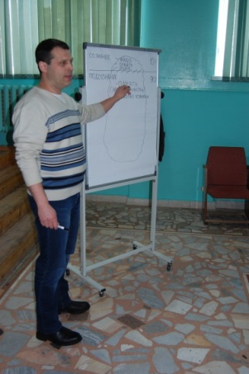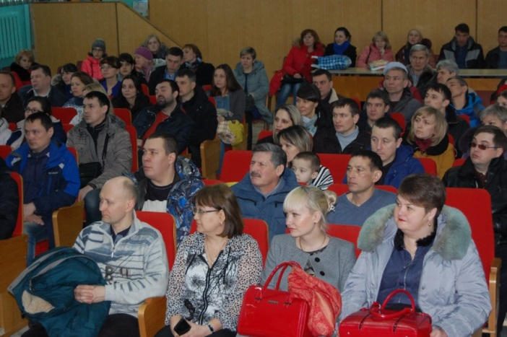

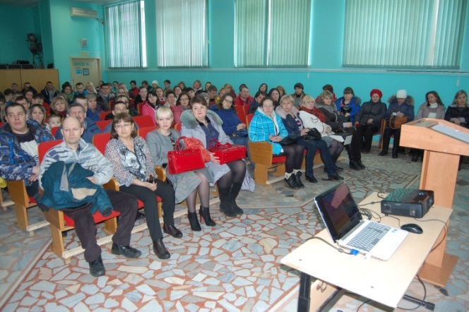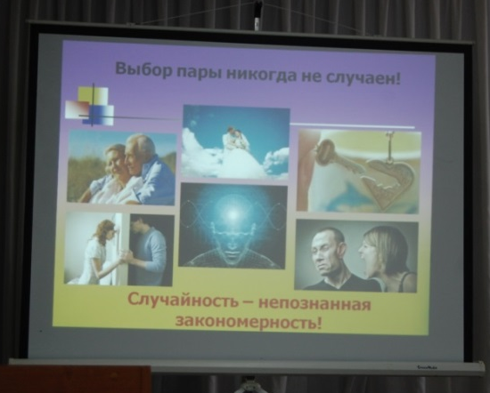

Вот мнение одной из участниц мероприятия, мамы восьмиклассников гимназии №6 Вахатовой Надежды Витальевны: «С удовольствием посетила лекцию об отношениях мужчины и женщины в семье. Замечательно подан материал: не занудно, не назидательно, а, наоборот, - с юмором и с опорой на опыт. Спасибо Дмитрию, что он выстраивает лекции в формате диалога. Благодаря лекторию, поняла, что всё делаю правильно. Жаль, что не удалось прийти с мужем. Но я ему обязательно все передам, ведь я «имею полчасика в день, чтобы высказаться»! Информация действительно полезная! Очень хочется продолжения лектория! Огромное спасибо гимназии и Дмитрию за инициативу! Это бесценно».

